F PLUS Tel: 051 340 490
BANA LAZAREVICA 3 Viber: 065 819 491
78 000 BANJA LUKA Email: adriatica.line@teol.net
RS, BIH
www.adriatica.ba

BERGRESORT**** GERLITZEN
10.01.-16.01.2027.
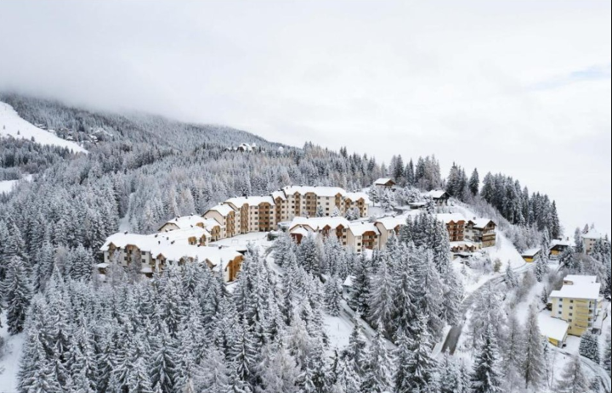
INFO:
Bergresort Gerlitzen, na nadmorskoj visini od 1.500 m, smješten je neposredno uz skijašku stazu na sjevernoj obali jezera Ossiachersee. Skijaška zona s 8-sjednom žičarom CarvingJet, netaknutom prirodom i planinskim kućicama s očaravajućim alpskim krajolikom u austrijskoj Koruškoj predstavlja idealnu mješavinu modernog i tradicionalnog. Godine 2022. naselje je potpuno obnovljeno, a 2023. resort je postao dio Alps Resorta.
Resort ukupno nudi gotovo 80 apartmana, koji su svi u potpunosti obnovljeni 2022. godine. Apartmani imaju udobne dnevne boravke s kuhinjom, kupaonice s WC-om te balkon ili terasu. Manji apartmani imaju jednu spavaću sobu, a veći dvije i mogu primiti do šest osoba. Uz prethodnu najavu, dostupne su i dječje posteljice.
Obnovljeni wellness s unutrašrnjim bazenom, sedam sauna i parna kupelj poziva goste da se opuste i uživaju.
Resort također nudi ugostiteljske usluge. Glavni restoran s tradicionalnom koruškom gostionicom Stüberl i barom nudi ukusnu hranu i piće.
Naselje se nalazi neposredno uz skijalište i nudi izvrsnu polaznu tačku za zimske aktivnosti.
Srednja postaja gondole udaljena je samo oko 500 m.
Wifi povezanost dostupna je za goste resorta u apartmanima kao i na recepciji objekta. U nekim apartmanima, uz prethodnu najavu i potvrdu od strane hotelijera, dopušteni su i mali kućni ljubimci.

SMJEŠTAJ:
Apartman za četiri osobe sa jednom spavaćom sobom, dnevni boravak i kuhinja ( 50m2)
Dvoje odraslih i 2-3 djece do 11,99 godina ili 4 odrasle osobe
Najam apartmana: 860 eur
Apartman za šest osoba sa dvije spavaće sobe, dnevni boravak i kuhinja ( 65m2)
Šest odraslih osoba plus jedno dijete do 6 godina
Najam apartmana: 1188 eur

Doplata za polupansion:
Odrasli: 49,50 eur po osobi i danu
Djeca 3-12 godina: 24 eur po djetetu i danu
Djeca 12-15 godina: 38 eur po djetetu i danu

U cijenu uključeno:
- Smještaj na bazi najma apartmana
- Igraonica za djecu
- Parking
- Korištenje Wellness centra
- Posteljina i peškiri
- Završno čišćenje
Ponuda ne uključuje:
- Boravišna taksa ( 18+, 4 eur po osobi i danu)
- Polupansion ( doplata prema navedenim cijenama).
Organizovana ski škola na srpskom jeziku, 5 dana, 5h.
Cijena po djetetu 180 eur.

